Desarrollo de Programa Educativo

FIRMAS
Dra. Guadalupe Antonia Aguilar Ibarra  Representante de la Dirección | Dra. Guadalupe Guillermina Quintanilla Calderón  Dirección | Dra. Guadalupe Guillermina Quintanilla Calderón  Dirección
ELABORÓ | REVISÓ | AUTORIZÓ

Contenido

Títulos de Capítulos
- Objetivos

- Análisis de riesgos y oportunidades

- Alcance

- Fundamento Normativo y Técnico

- Términos y definiciones

- Herramientas

- Descripción del procedimiento

- Documentos y Registros

- Apéndice No. 1

1. Objetivos
- Sistematizar el proceso de Enseñanza-Aprendizaje en el aula.
- Realizar las acciones que marca la planeación didáctica frente a grupo para desarrollar el programa indicativo.

2. Análisis de riesgos y oportunidades (Ver apéndice 1 de este documento).
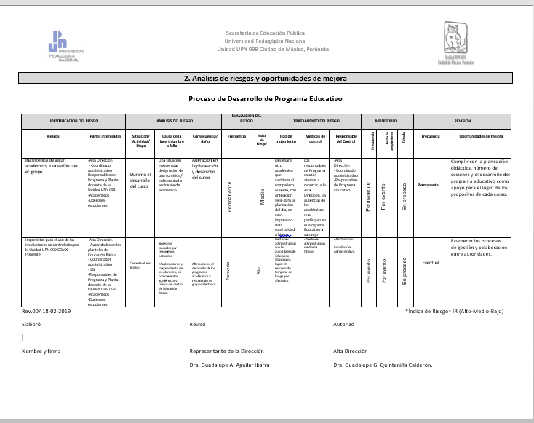
3. Alcance

Este procedimiento es aplicable a todas las áreas involucradas en los Procesos de Enseñanza- Aprendizaje, Responsables de Programa Académico, Coordinación Administrativa y Alta Dirección, de la Unidad UPN 099, CDMX, Poniente y partes interesadas.

4. Fundamento Normativo y Técnico:
Requerimiento 8.2., 8.2.1, 8.2.2., 8.2.3., 8.5.1., de la Norma ISO 21001:2018.

5. Términos y definiciones:

Acción preventiva: acción para eliminar la causa de una No Conformidad potencial.
Auditor: Persona con competencia para llevar a cabo una auditoría.
Auditoría Interna: proceso sistemático, independiente y documentado para obtener evidencias de la auditoría y evaluarlas de manera objetiva con el fin de determinar la extensión en que se cumplen los criterios de auditoría del SGOE de la organización.
Documento: Información y su medio de soporte.
Documento de Origen Externo: Documento que no es generado como parte del Sistema de Gestión de Calidad, pero que se utiliza como referencia para mantener la eficaz planeación y control de los procesos.
Evaluación: 1. Atribución o determinación del valor de algo o de alguien.2. Valoración de conocimientos, actitud y rendimiento de una persona o de un servicio.
Formato: Documento que pertenece al Sistema de gestión de calidad de la organización y establece de forma predeterminada una plantilla específica para estandarizar el llenado de un registro.
Información: Datos que poseen significado.
Mejora Continua: proceso recurrente de optimización del SGOE para lograr mejoras en el desempeño de los procesos, de forma coherente con la Política de Gestión de la organización.
No conformidad: incumplimiento de un requisito.
Objetivo: Un objetivo es una acción que debería llevarse a cabo para lograr la finalidad que se desea.
Organización: compañía, corporación, firma, expresa, autoridad o institución o parte o combinación de ellas, sean o no sociedades, pública o privada, que tiene sus propios funciones y administración.
Parte interesada: persona o grupo que tiene interés o está afectado por la organización.
Proceso: Conjunto de actividades mutuamente relacionadas o que interactúan las cuales transforman elementos de entrada en resultados.
Procedimiento: forma especificada de llevar a cabo una actividad o un proceso.

Programa: es una serie de pasos en secuencia para llevar a cabo un plan. Para escribir un programa se requiere que haya un plan previo, al menos en la mente de la persona que escriba el programa. Un paso del programa se llama objetivo.

Plan: Un plan es una descripción de las intenciones amplias y a corto plazo, en cuanto a lo que uno ve que se requiere para ocuparse de un área específica. Se espera que un plan remedie circunstancias no óptimas en un área o que la expanda o que obstruya o impida una oposición a la expansión.

Plataforma: es un lugar de Internet que sirve para almacenar diferentes tipos de información tanto personal como nivel de negocios o con fines educativos.

Reuniones Colegiadas: reuniones de carácter académico con el propósito de analizar la situación que guarda el proceso Enseñanza-Aprendizaje y tomar las medidas necesarias para prevenir/corregir/mejorar dicho proceso.

Registro: Documento que presenta resultados obtenidos o proporciona evidencia de actividades desempeñadas.

Seguimiento: El seguimiento y la evaluación (SyE) de las actividades de desarrollo tienen la finalidad de proveer un medio para aprender de la experiencia anterior, mejorar la prestación de servicios, planificar y asignar recursos y demostrar los resultados.

6. Herramientas:

Reuniones de Responsable de Programa Académico con la Alta Dirección y Coordinador Administrativo.

7. Descripción del Procedimiento
No. | Área | Descripción de la Actividad
1. | Responsable de programa | Recibir la designación del grupo y materia a atender, programa indicativo, formato para registrar calificaciones y evaluaciones, calendario del periodo a trabajar. Indicaciones para localizar en www.upn099.mx los Procedimientos de Planeación Didáctica y Control Operacional, Desarrollo de Programa Educativo y Evaluación del Aprendizaje.
2. | Académicos | Estructurar la carpeta con los documentos concernientes al SGOE y desarrollo de curso:  Referente al SGC:  - Portada con datos de identificación: nombre de la Institución, programa de estudios, nombre del Asesor/a, nombre del Coordinador y año lectivo.  - El Manual de Gestión, físico o digitalizado, está disponible para su consulta en el Sitio Web de la Unidad UPN 099 CDMX, www.upn099.mx. No es necesario incluirlo de manera física en la carpeta, pero sí revisarlo. Los Anexos del Manual sí deben estar en la carpeta de cada académico ( impresos), éstos son:  - Política de Calidad  - Misión  - Visión  - Objetivos de Calidad  - Diagrama de Interacción  - Organigrama  - Análisis de riesgos y oportunidades de mejora  - Acuerdo de Servicio  - En el rubro de actualización, entregar copias de constancias de cursos, conferencias, asistencia a congresos, presentaciones de libros, etc., a la Coordinación de Investigación.  Referente al desarrollo de actividades frente a grupo:  - Designación  - Calendario  - Lineamientos y criterios institucionales para el desarrollo de cursos: Normatividad para la operación de las actividades docentes en grupos de licenciatura, posgrado y actualización magisterial de la Unidad UPN 099 CDMX, Poniente.  -Registro de asistencia/calificaciones  - Procedimiento de Evaluación del Aprendizaje (impreso o digitalizado)  - Procedimiento de Planeación Didáctica y Control Operacional (impreso o digitalizado)  - Diagnóstico de cada uno de los grupos que atiende el académico  - Planeación, utilizando el Formato para la Planeación Didáctica  - Programa del curso a desarrollar.  - Informe final, utilizando el Formato para ello.  - Para MEB, concentrado de calificaciones de tres bloques para conformar el promedio del módulo.
3. | Académicos | Diseñar el instrumento diagnóstico.
4. |  | En la primera sesión de curso, aplicar el instrumento diagnóstico para recabar información acerca la situación que guardan los docentes- estudiantes en lo referente a los conocimientos previos de la materia.  Asimismo, dar a conocer contenido y propósito del curso, la metodología a utilizar, leer los Lineamientos y criterios institucionales para el desarrollo de cursos: Normatividad para la operación de las actividades docentes en grupos de licenciatura, posgrado y actualización magisterial de la Unidad UPN 099 CDMX, Poniente y tomar acuerdo para el óptimo desarrollo del curso.
5. | Académicos | Analizar y graficar los resultados del diagnóstico, incluirlos en la carpeta del académico.
6. | Académicos | Elaborar la planeación didáctica tomando como base el programa indicativo, número de sesiones y temas, los propósitos del curso, resultados del diagnóstico, competencias a desarrollar, temas, características y expectativas de los docentes- estudiantes.
7. | Académicos | Prever los apoyos didácticos necesarios, entre ellos se cuentan los textos a revisar, aparatos audiovisuales, etc.
8. | Académicos | Desarrollar el tema de la sesión. Registrar la asistencia. Realimentar a los docentes- estudiantes devolviendo las tareas evaluadas.
9. | Académicos | Reportar incidencia a Responsable de Programa Educativo/Alta Dirección/Coordinación Administrativa.
10. | Académicos | Aplicar al final de las sesiones establecidas, el instrumento o metodología de evaluación para registrar el nivel de aprendizajes de los alumnos, derivados de la interacción de los alumnos con su cátedra y los materiales de estudio, mantenerlos informados, permanentemente, acerca de sus calificaciones. Registrar en el Formato de Asistencia/Calificaciones.
11. | Académicos | Al término del periodo concentrar las calificaciones correspondientes al grupo. Utilizando el Formato de Asistencia/Calificaciones Alumnos
12. | Académicos | Dar a conocer los resultados finales al alumnado, antes de elaborar las Actas de Evaluación (formato externo, de Servicios Escolares de la Unidad Central de Ajusco).
13. | Académicos | Entregar las Actas de Evaluación correspondientes de sus grupos, anexando el registro de asistencia y el de evaluaciones, así como el Informe Final, al Responsable de Programa Académico para que los haga llegar a Servicios Escolares, de la Unidad UPN 099 CDMX, Poniente. E informe del curso trabajado y deberá ir con el Vo. Bo. y firmado por la Alta Dirección.
 |  | Fin del procedimiento.
8. Registros

Registro | Periodo de Retención | Forma de Archivo | Localización | Disposición Final | Responsable de Retención
Evaluaciones:  Registro de Asistencia y Calificaciones/  Actas de Evaluación | 1 Año | Físico | Responsable de Programa Educativo/  Servicios  Escolares/  Documentación  Académico | Archivo muerto | Servicios  Escolares/  Académico
Informe Final de Curso | 1 Año | Físico | Documentación  Académico | Archivo muerto | Académico
Procedimientos de Planeación Didáctica y Control Operacional, Desarrollo de Programa Educativo y Evaluación del Aprendizaje. | Permanente | Físico o  Digitalizado | SGOE | Archivo muerto | SGOE
Lineamientos y criterios institucionales para el desarrollo de cursos | Permanente | Físico | Documentación  Académico | Archivo muerto | Alta Dirección

9. Apéndice No. 1.

Análisis de Riesgos y Oportunidades de Mejora

